Рабочий погиб из-за взрыва на Тенгизе
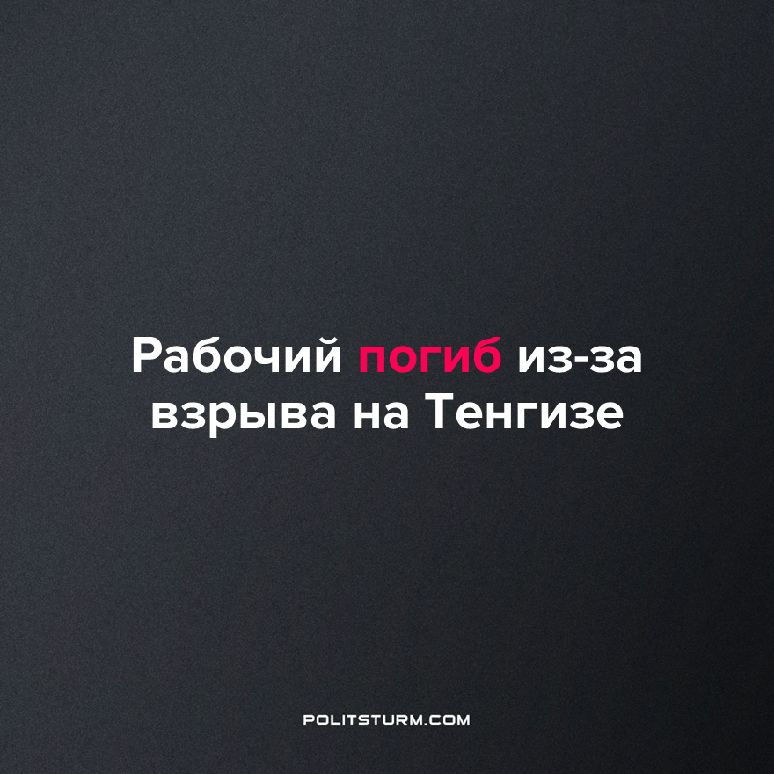

Оригинальная статья
2023-02-15
1 мин. на чтение

В результате несчастного случая на Тенгизе из-за взрыва цистерны погиб один работник, второй получил травмы.
Инцидент произошел днем 8 февраля. Уже начато досудебное расследование по ч. 3 ст. 156 УК РК "Нарушение правил охраны труда, повлекшее смерть человека", рассказали в Департаменте полиции Атырауской области.
В очередной раз капиталист в погоне за прибылью решил сэкономить на безопасности трудящихся, в результате чего погиб человек, а второму, в лучшем случае, грозит дорогостоящее лечение.
Охрана труда при капитализме – это пустой звук и ненужные издержки. Либералы, так любящие рассказывать о жертвах кровавого советского режима, тактично отмалчиваются о жертвах режима капиталистического, который даже в относительно спокойное время убивает десятки, если не сотни тысяч людей.
При этом адепты рыночных свобод начисто “забывают” о том, что в СССР и соцстранах к безопасности труда относились со всей серьёзностью и за нарушения действительно наказывали.
Только когда капиталистический общественный строй смениться более прогрессивным – социалистическим, только тогда рабочий сможет вздохнуть спокойно и уверенно смотреть в завтрашний день.
Источник: zakon.kz - "На Тенгизе погиб рабочий после взрыва цистерны" от 9 февраля 2023 г.

Оригинальная статья

